Отчёт “Программирование и алгоритмизация”

**Цель:**написать программу, моделирующую движение материальной точки вокруг центра масс

**Ход работы:** программа вычисляет положение материальной точки через шаг dt, исходя из заданных параметров системы и коэфициента притяжения k. Результаты вычислений импортируются в Excel и на их основании строится график.

Движение по параболе

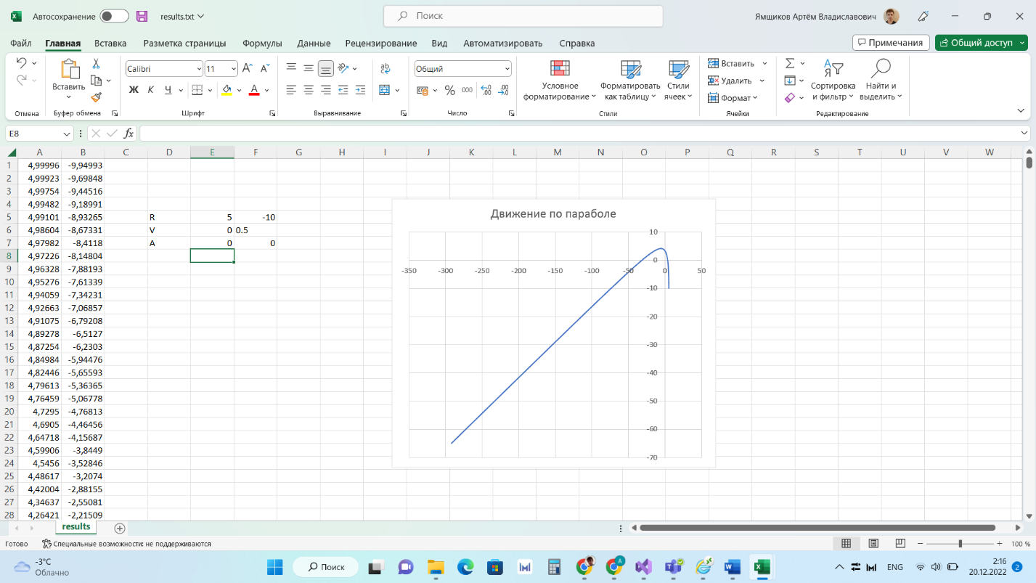

Движение по окружности

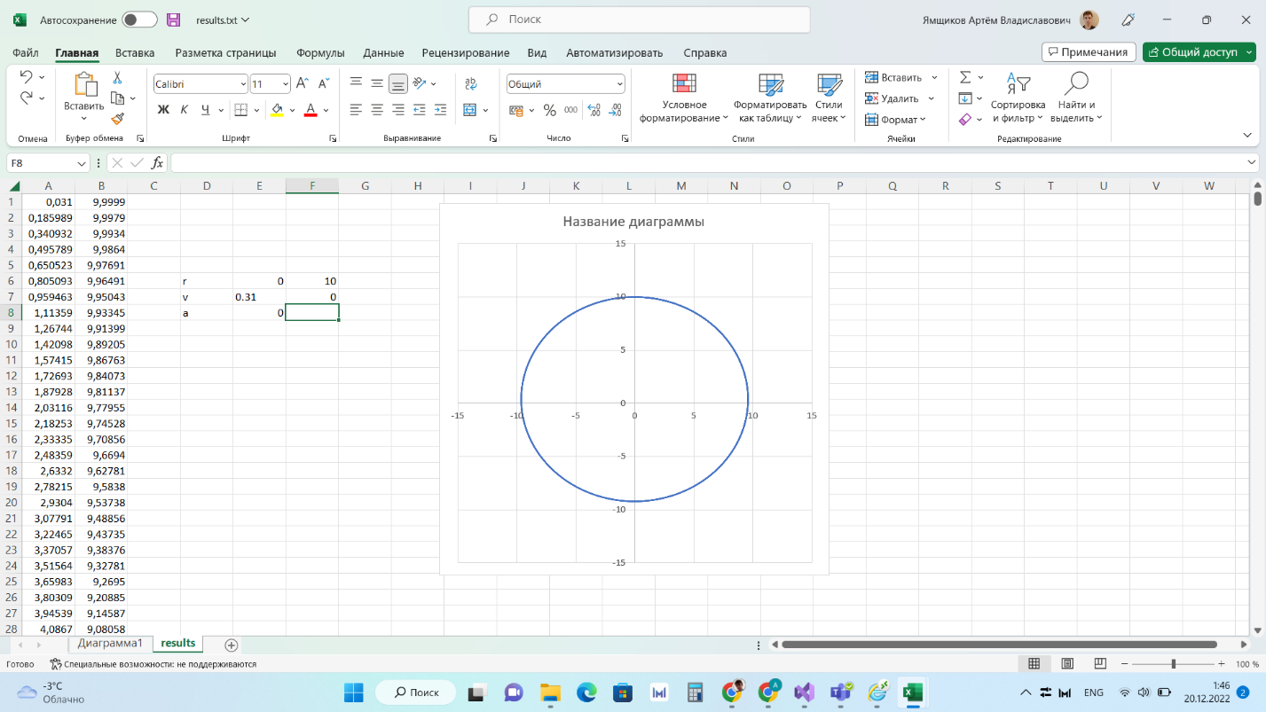

Движение по гиперболе

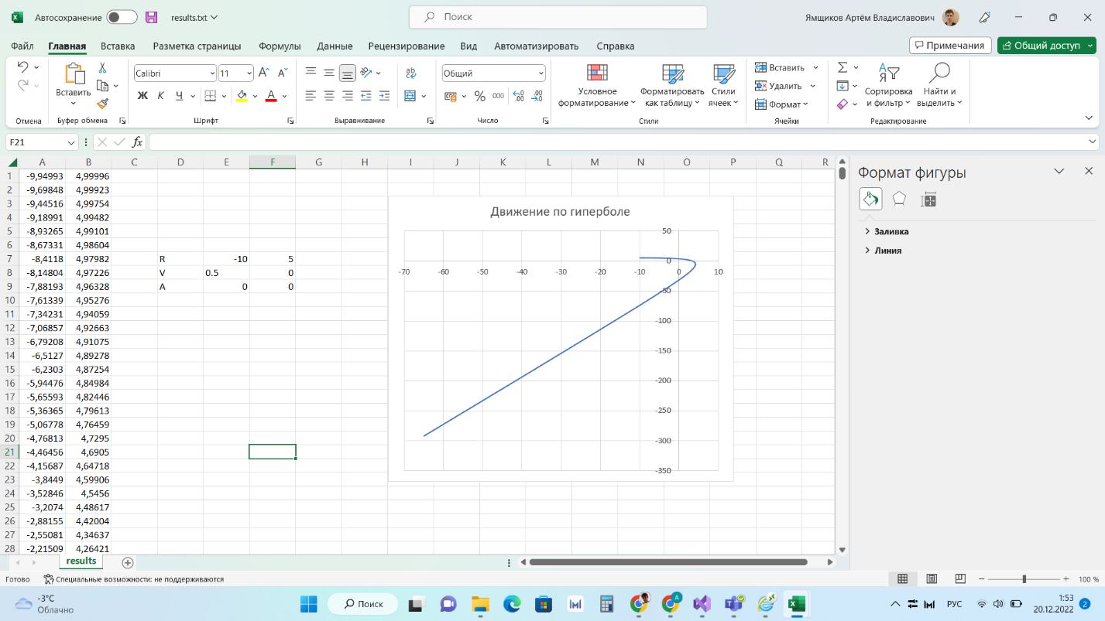

**Вывод:** наши симуляции можно считать верными так как графики движения материальной точки представляют собой кривые второго порядка.